2月份绿化长效考评情况通报
各有关单位：
2月份城市长效管理考评中心对园林局管辖的晋陵中路绿地、青山湾绿地、通江南路绿地等16个公园绿地的管养情况，分6次进行了抽检考核，重点从绿地内植物长势、设施维修、卫生保洁等方面进行了考核，总计扣分1.8分，园林局综合得分第二（96.9分）。希望各相关单位对照考评标准严格落实长效管理制度，并对容易失分、容易反弹的常见问题、重点路段、重点部位加强巡查，采取日常管理与综合整治相结合的办法，力争少失分、不失分, 为进一步提升绿地面貌作出积极努力。
特此通报。

附表：2月份绿化长效考评情况汇总表

二○一五年三月十日

抄 报：市园林局
常州市园林信息平台 2015年3月10日印发
共印六份

附件：2月份绿地扣分情况汇总表
序号 | 考核样本 | 扣分项目 | 扣分 | 管养单位
1 | 晋陵中路绿地 |  | 0 | 常州市红梅公园管理处
2 | 青山湾绿地 |  | 0 | 常州市红梅公园管理处
3 | 通江南路绿地 |  | 0 | 金坛市泽宇园林绿化有限公司
4 | 市民广场 |  | 0 | 常州市红梅公园管理处
5 | 晋陵中路绿地 |  | 0 | 常州市红梅公园管理处
6 | 青山湾绿地 |  | 0 | 常州市红梅公园管理处
7 | 通江南路绿地 |  | 0 | 金坛市泽宇园林绿化有限公司
8 | 市民广场 |  | 0 | 常州市红梅公园管理处
9 | 怀德广场 |  | 0 | 常州市天宁市政绿化工程有限公司
10 | 人民公园 |  | 0 | 常州市人民公园
11 | 青果巷绿地 |  | 0 | 常州市天宁市政绿化工程有限公司
12 | 延陵中、西路绿地 |  | 0 | 常州市天宁市政绿化工程有限公司
13 | 蔷薇园 |  | 0 | 常州市红梅公园管理处
14 | 政成桥绿地 |  | 0 | 常州市天宁市政绿化工程有限公司
15 | 五星公园 | 1、绿地内栏杆等设施破损1处。 | 1.8 | 常州市荆川公园管理处
16 | 荷园 |  | 0 | 常州市苗圃有限公司
合计 |  |  | 1.8

十五、五星公园
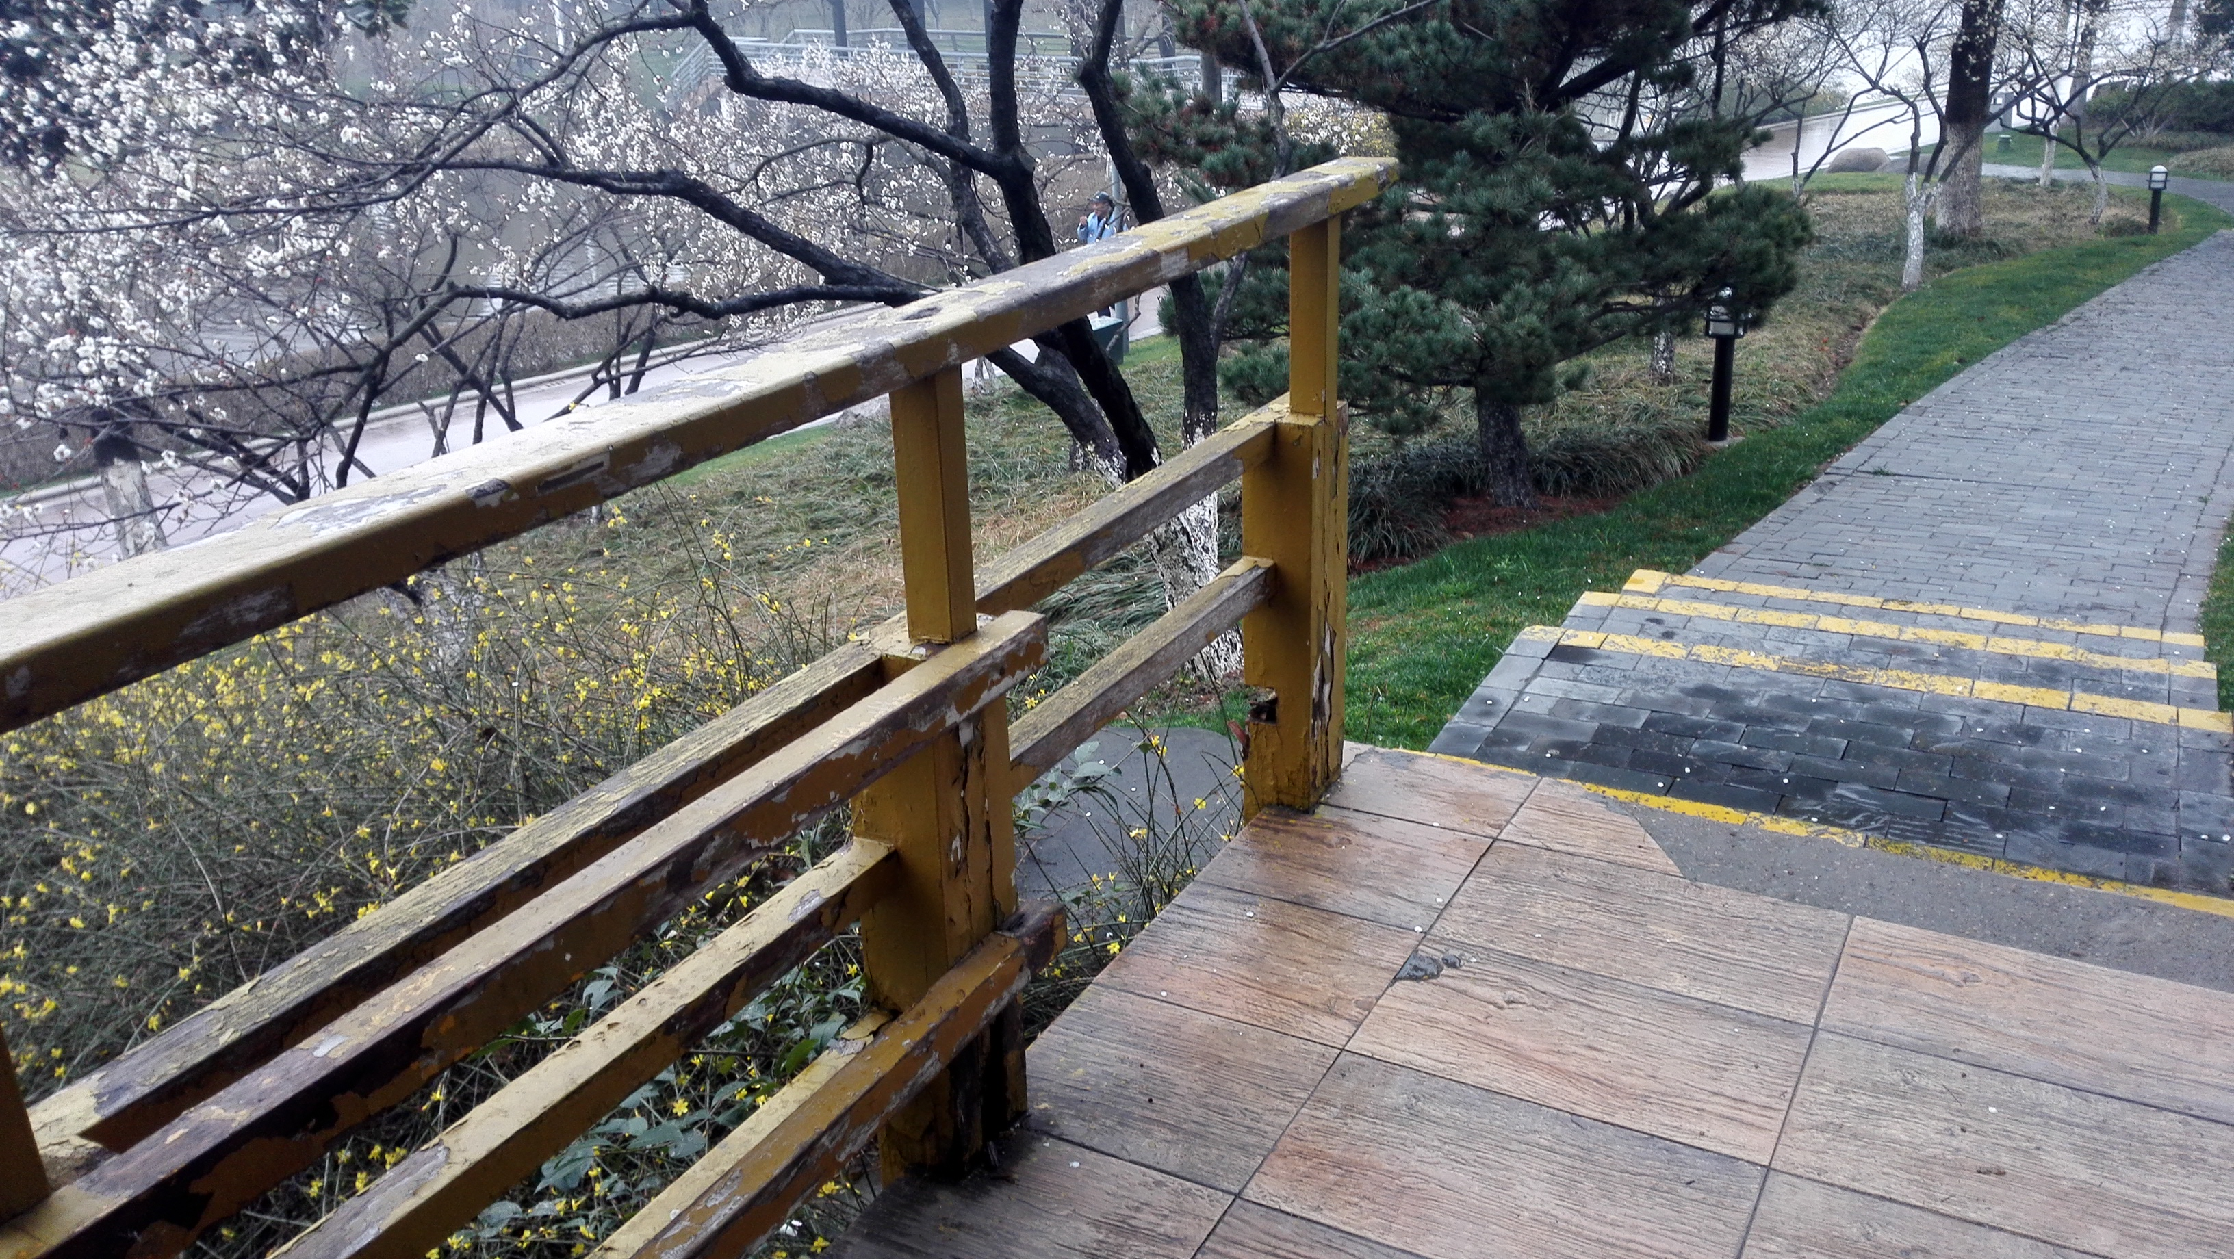
绿地内栏杆破损（五星公园西侧小桥西南凉亭护栏破损）

